Reclutamiento, Selección

Cantidad de avisos seleccionados para este subsistema: 200
- Sexo
Sólo el 25 por ciento de los avisos especifica el sexo para el personal buscado. En tanto que es indiferente el sexo en el 75% por ciento de los casos restantes. Entonces es posible inferir que el sexo no es una variable tan importante al momento de seleccionar personal.
Historicamente, hay trabajos que solo son bien vistas mujeres y otros solo hombres. Ahora surje una pregunta “¿entonces por que hay mas especificaciones de mujeres que de hombres?”, sin tratar de caer en machismo, digamos que el hombre es mas flexible en algunas areas que las mujeres. Asi es facil acerce la idea de un “secretario”, pero esto no se da en el caso inverso ya que es poco probable encontrar a una “tornera”, “soldadora” u otra trabajadora metalurgica. Esto es una cuestion puramente culturar, ya que quedo demas demostrado que durante la WW2, las mujeres fueron las encargadas de contruir armamento para las fuerzas aliadas en EEUU.
Tomando esto en cuenta, se entiende del por que es necesario especificar donde se quieren mujeres (asi los hombres no se postulan), y no es necesario mencionar donde se requieren solo hombre(de toas maneras las mujeres no se vana postular).
Es posible asumir, que si bien los hombres tienen mas propuestas de trabajo, las mujeres tienen trabajos por decirlo de una manera “asegurado” en los cuales no son en los cuales son las unicas requeridas.

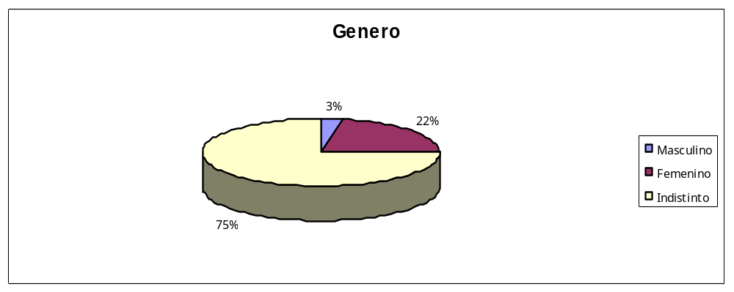

- Edad
Sólo se especifica la edad de los aspirantes en el 16 por ciento de los casos, sin establecerla en el 84 por ciento restante. De este modo, es posible inferir que la variable edad no es tan relevante al momento de incorporar personal.
Es bastante dificil, encontrar un motivo por el cual se especifica edades en algunos puestos. En general, algunos buscan principiantes jóvenes. Por el contrario, para cargos con cierto nivel de mando suelen exigir de cierta edad para arriba, esperando que la edad implique experiencia.
Se suele ver margenes de edades jovenes para trabajos de fuerza y puestos de atencion directa con el cliente, uno por una simple potencia muscular, y en el otro caso por la cultura estetica que tenemos inculcada.

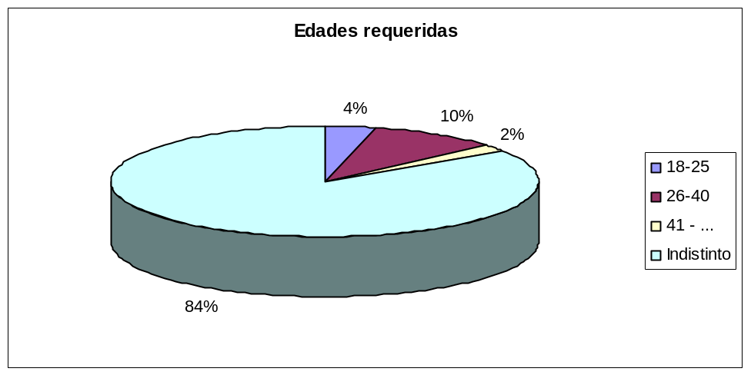

- Experiencia en el cargo
En mercado laboral cordobés se buscan personas con una experiencia previa en el 24 por ciento de los casos. No se especifica en el 76 por ciento, mientras que sólo el 5 por ciento de las empresas solicita personal sin experiencia.
Dentro de los anuncios que solicitan experiencia previa, el 14 por ciento requiere de entre 1-3 años, el 3 por ciento de entre 4-5 y un 3 por ciento con experiencia mayor a 5 años. en los que ofrecen capacitación, es poco prable que se solicite conocimientos previos, aunque puede darse el caso de que se necesiten conocimientos para abordar los temas que brinda la capacitacion. En los puestos que se solicitan conocimientos previos se dan mayormente por puestos de alta responsabilidad, ya sea economica o motivos de seguridad.
Entonces ¿Cuál es la razón por la cuál un anuncio requiere que sea “gente sin experiencia”? Mayormente, el motivo es econmico. Un empleado joven genera menos problemas y es mas suceptible a las deciciones empresariales.

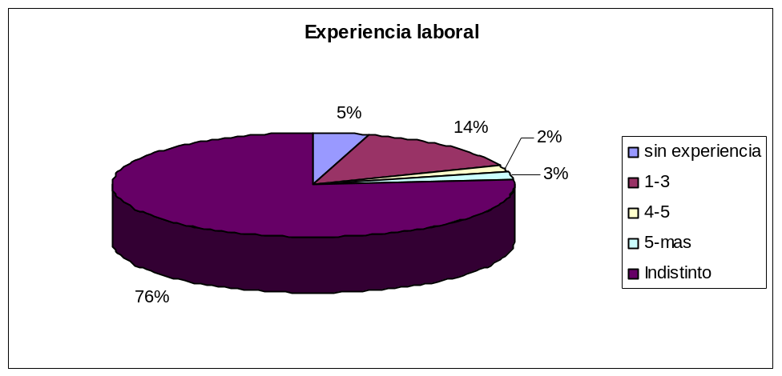

- Metodología del primer contacto
El primer contacto al momento de reclutar personal se efectúa en el 60,1 por ciento de los casos utilizando el e-mail. La segunda metodología utilizada es la presentación personal (entrevista directa) con el 27 por ciento, quedando bastante relegado el método telefónico. Tanto las consultoras en recursos humanos como las empresas consideran más apropiados el contacto vía e-mail con los aspirantes informáticos. Por qué se prefiere el mail? Definitivamente es más rápido, pero también existen otras ventajas como: tener material digital tanto por su capacidad para ser compartido, como por su comodidad de almacenamiento (sin líos de papel), sacar provecho de herramientas digitales que trabajan consultando documentos, abarata costos de comunicación pues Internet ofrece tarifa plana. También existe otra herramienta digital, que extrañamente en nuestros avisos analizados no apareció, que consiste en “cargar un currículo” vía página Web según un formato estipulado. Muchas empresas trabajan de esta manera, en su mayoría call-centers y empresas de informática. La ventaja de este metodo sobre el de mail, es que la informacion se carga directamente sobre una Base Datos normalizada, la cual es mucho mas potente a la hora de analizarse, explorarse y sacar estadisticas.En algún tiempo, eran muy populares las entrevistas del tipo: “cualquiera puede presentarse a cierta hora en tal lugar para ver a quien seleccionamos”. Sin embargo, cada vez se ve menos una primer entrevista de este tipo. Las entrevistas telefónicas e individuales/grupales de tipo personal, se dejan para segundas o hasta terceras fases de reclutamiento. Vemos que el e-mail solamente ha colaborado “añadiendo” una nueva etapa en la selección, una especie de filtro de alto nivel. Pero el resto de las metodologías sigue vigente.

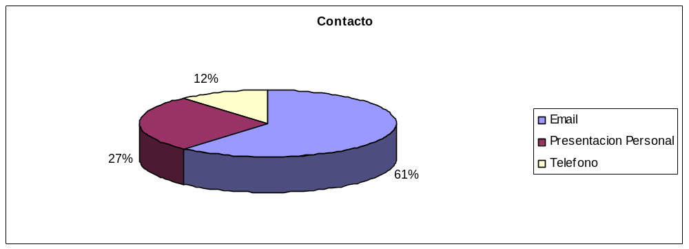

- Nivel de conocimientos exigidos para cubrir el cargo
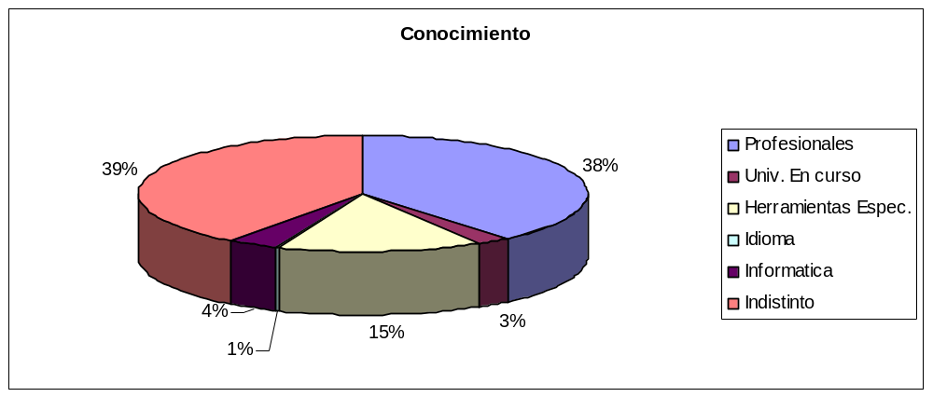
El 39 por ciento de los anuncios analizados no especifica un nivel de conocimientos específico. Dentro de los casos en los que sí se requiere personal preparado, se encuentra un 38 por ciento de pedidos explícito de personal Profesional. El 15 por ciento hace referencia al manejo de herramientas específicas, un 4 por ciento solicita conocimientos de informática, un 3 por ciento requiere de estudiantes universitarios y solo un 1 por ciento reclama el manejo de un idioma extranjero. Es importante analizar la categoría “indistinto” porque se lleva “la mayor parte de la torta”: mayormente esto se debe por el medio de difusion analizado, “el diario” no suelen publicarse avisos que se necesiten altos conocimientos en un area. La grandes empresas cuando necesitan un “guru” en elgun area, ya tienen identificado al empleado que desean y solo se limitan a tentarlo para contratarlo.
Cuando se requiere “estudiantes universitarios” en vez de Profesionales.; el motivo es el mas obvio de todos: la cuestión es puramente economica, la ley de pasantias ha precarizado el trabajo, asi un profecional recien recibido que deberia cobrar n*10 pesos de sueldo, compite con un estudiante pasante que cobra n pesos de sueldo. La contracara de la moneda, es que este estudiante puede hacer firme en la empresa y una vez recibido cobrar un sueldo acorde.
Cuando se nombran herramientas específicas, se hace referencias a tecnicas muy particulares para tarbajar por ejemplo: “soldadores mig mag”
El idioma más pedido, sigue siendo el idioma inglés? , la respuesta es “si” definitivamente este idioma todabia marca una diferencia en el crecimiento profecional de una persona.Los otros idiomas, casi no estan presentes en nuestro analisis (de hehco no encontramos ni un aviso que solicite otro idioma que no sea ingles).

- Complejidad de las tareas

En un 57 por ciento de los casos se requiere personal para realizar tareas complejas.
En segundo lugar se encuentran tareas de complejidad moderada con un 26 por ciento y tareas simples con el 17 por ciento. Para decidir el tipo de compejidad, utilizamos el siguiente criterio: tareas que no se necesite mas alla de conocimientos d eun secundario completo y sentido comun son “simples”. Tareas exijan cursos de hyast un año de duracion “son moderadas”, tareas profecionales o de alta capasitacion “complejas”
Existe cierto punto de interés en un simple hecho de estadísticas cruzadas: “El 76% de los anuncios no exige experiencia previa en el cargo, el 39 por ciento no exige cierto nivel de conocimiento para ser contratado”. Sin embargo, el 57% de los puestos ofrecidos se relacionan con actividades complejas. Si bien es cierto que pude haber una cruza entre las categorizaciones que utilizamos, es evidente que muchas veces los mismos anucios tienen criterios muy dispares y aveces incompatibles para pretenciones de empleados

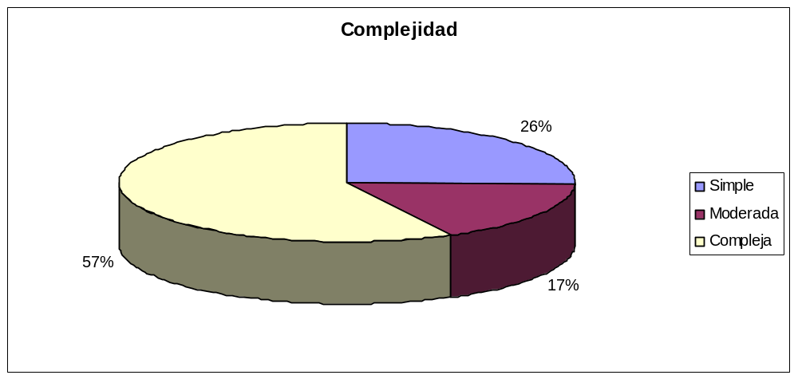
Mercado Informático

En el 100% de los casos no se específica una restricción en el género del personal informático a contratar. Un trivial análisis deja ver que en el terreno de las tecnologías de la información no existe un grado importante de preferencia de géneros entre los candidatos a ocupar un puesto.
Por qué sucede esto? ¿Se relaciona principalmente con que la actividad IT se fundamenta más en lo intelectual que en lo físico/mecánico? En el mercado general las cifras era un poco más dispares. Sin embargo, ¿existen “preferencias implícitas” dependiendo del puesto dentro del área IT de que se trate? Por ejemplo, la mayoría de los programadores son hombres. ¿Es una cuestión organizacional o meramente de preferencias del individuo IT? Pues se dice que “ a las mujeres no les gusta mucho programar”. Se las ve más relacionadas a tareas de organización, análisis, testing.

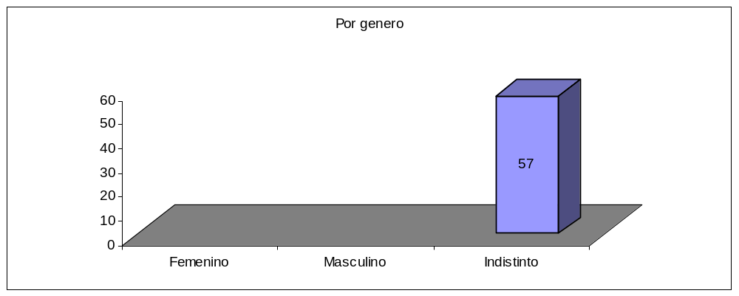

- Edad

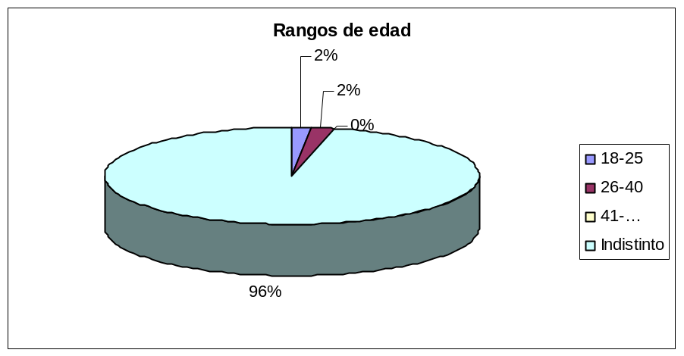
En el 96% de los casos no se restringe la edad del personal informática a contratar. El 4% restante está divido en igual proporción entre los rangos 18-25 años y 26-40 años. Vemos que la edad no representa una limitación importante en el momento de conseguir un trabajo en el área IT.
De nuevo volvemos a lo implícito. Que pasa con la categoría indistinto? Realmente es así? De todas maneras, a medida que un individuo IT avanza en el tiempo, decide “estancarse” o “perfeccionarse” en ciertas tecnologías o herramientas. Por eso existen en el mercado personas que solo programan en COBOL y que no piensan aprender otras herramientas.
Los que caen dentro del rango 18-25 que son pedidos para “capacitación” , sson normalmente solicitados por grandes epmpresan de capitales extranjeros que han migrado a la argn con el motivo de reducirs costo. Asi ahora ha surgido una necesidad de mantenedores de sistemas cobol de sistemas nedertales, de algunas empresas extrangeras que no quieren o no pueden migrarse.

- Experiencia Laboral
En el 53% de los casos analizados no se exige una experiencia previa. En un 35% se exige una experiencia mínima de 1-3, un 7% de 4-5 y un 5% es condición no tener experiencia previa. Las estadísticas indican
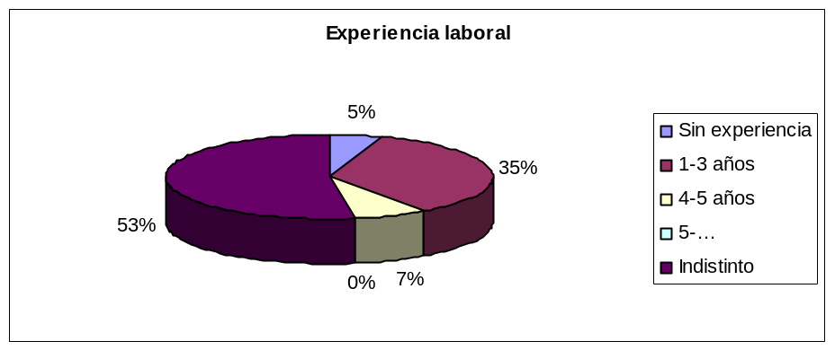
Si bien se supone que existe una relacion implicita entre los años de experiencia en un cargo y la idoneidad del personal, no siempre son cosas que van de la mano, es decir, si alguien que trabaja haciendo desarrollos en cierta herramienta durante un largo periodo pero no tiene retos o desafios a diario, la capacidad de resolver problemas se traduce en un “falso” “seniorship”.

Aunque no es un rango oficial, es decir, no está recogido en ninguna ley ni convenio, se refiere a la experiencia.
Si tienes poca experiencia (2 años o menos) eres lo que sea junior.
Si tienes suficiente experiencia (más de 2 años) eres el cargo que sea senior.

Depende la experiencia y años de cada uno podría ser que cada 2 años puedas subir de nivel, eres junior, senior, advanced, arquitecto... depende el area....
Solo es sabido de programadores Junior y Senior, los programadores Junior son lo recién egresados y que por primera ves en su vida profesional comienzan a programar es decir tienen cero experiencia como programadores en el área laboral o profesional.
Un Programador Senior es aquel programador que tiene muchos mas de 5 o 8 años de experiencia como programador profesional remunerado ya sea trabando para alguna compañía o de forma independiente.

Metodología de contacto.
En el 98 por ciento de los casos el primer contacto se hace a través del mail. Solo un 2 por ciento requiere de una presentación personal. El mail es la herramienta líder de manera indiscutida en las empresa del rubro informático.

- Aplica el mismo análisis que en el mercado laboral general.
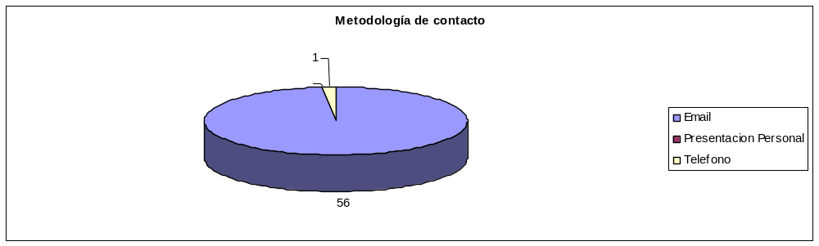

Tecnología Requeridas:
- 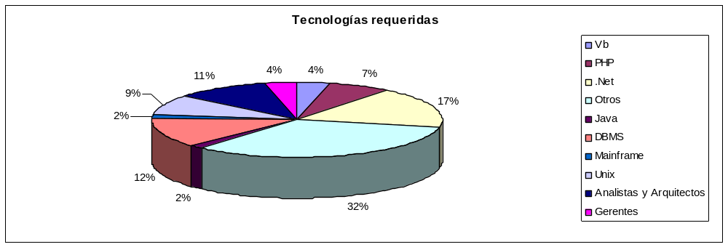Aquí voy a expresar en palabras cada porcentaje.
La categoria,
- Aquí se ve que un 31% hace referencia a puestos para programadores, un 21% a sistemas operativos/servidores/bases de datos y un 14% a puestos gerenciales y de analistas y arquitectos. Los programadores siguen siendo los más requeridos.
Tambien encontramos que existen peticiones sobre otras tecnologias,tales como Ruby, Ajax, etc.. que representan un minimo, pero que en conjunto son parte importante de la distribucion,
- De que depende que .NET se lleve un 17% ? Hoy en dia se ve como principal influencia el crecimiento en popularidad de esta framework de desarrollo y su aprendizaje, quizas mas sencillo, en comparacion con otras herramientas de desarrollo. Otro punto importante a destacar es el tema economico. Actualmente resulta mucho mas barato contratar programadores .NET, asntes que un programador JAVA.

Idoneidad

- Se relaciona mucho también con la experiencia laboral (tiempo de la experiencia).
- Aquí se plantea qué se considera un junior, semi-senior…
- Cuál es la razón por la que se solicitan Juniors? En muchos casos es por $$$.. Pero sucede que en tecnología relativamente nuevas no se encuentran demasiados senior/semi-senior (.NET por ejemplo)

